NIEUWSBRIEF voor het Willemskwartier
nummer 3,6 september 2009
__________________________________________
Deze Nieuwsbrief is voor de leden van Vereniging Wijkraad Willemskwartier

Komen&Gaan:
over zaken die op korte termijn gebeuren of net gebeurd zijn.

Nieuwbouw en crisis:

Brederostraat-Zuid
Op dinsdag 10 september konden toekomstige bewoners van Brederostraat-Zuid voor de tweede keer hun nieuwe woning bezichtigen. De eerste keer was op 24 juni van dit jaar. Toen zat er al glas in de ramen, waarin andere huizen in aanbouw weerspiegeld werden.
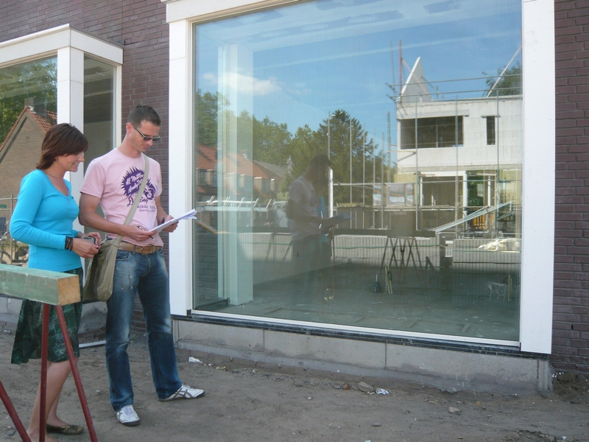

De komende weken kunnen de kopers en huurders hun nieuwe woning één voor één gaan inrichten. Dan wordt er ook begonnen aan de herbestrating en de herinrichting van het pleintje. Of dat ook een speelplek wordt, is nog niet bekend.
En op 12 september a.s. organiseert de vereniging van kopers van Brederostraat-Zuid een kennismakingsfeest. Ook de huurders zijn hier van harte welkom.

Brederostraat-Noord
Zoveel activiteit als er is in Brederostraat-Zuid, zo weinig gebeurt er in Brederostraat-Noord. We geven toe dat het bouwterrein er keurig bij ligt, strak afgeleverd door het grondbedrijf. Nog wel.
Maar de verdere activiteiten stokken. Er moet minstens 16 % van de koopwoningen verkocht zijn, wil de start gegeven worden voor de bouw. Ook voor de bouw van de geplande huurwoningen, aan één kant van de Brederostraat-Noord. Dat lukt vooralsnog niet. En dus gebeurt er helemaal niets, tenminste niet aan deze straat.
De tijdelijke bewoners, maar ook de paar vaste bewoners van Fase III, de Ruusbroecstraat, krijgen voor eind september echter wel de huuropzegging in de brievenbus. Dat besluit heeft Portaal inmiddels genomen. Dat betekent dat ze uiterlijk per 1 maart 2010 de woning moeten hebben verlaten. De sloop hiervan begint dan per 1 april. Geen grap. Binnen nu en driekwart jaar ligt er dus misschien een nog veel groter terrein braak, midden in de wijk. Het valt niet moeilijk te raden wat er met zo’n braakliggend terrein midden in een wijk gebeurt.
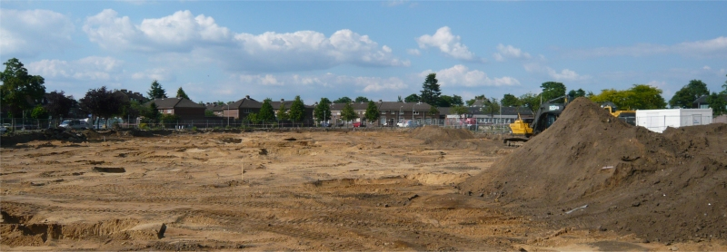

Daarom gaat Wijkraad Willemskwartier praten met Portaal. Het liefst willen we dat ze gewoon beginnen met de bouw van de huurwoningen. Maar een nog groter terrein braak laten liggen, dan nu al het geval is, willen we zeker niet.

Verder gaat per 1 januari 2010 wel het Sociaal Plan in voor de bewoners van de Jan Luykenstraat. Hebben we dan over
2 jaar een nog groter braakliggend gebied?

Willemsweg

Voorzieningenhart
Er ligt nog een terrein braak in de wijk waar het Voorzieningenhart wordt gebouwd, opnieuw keurig achtergelaten door het grondbedrijf.
Voor dit VZH heeft de aanbesteding plaatsgevonden. Na een wettelijk verplichte Europese procedure, is de keuze gevallen op de buren: Bouwbedrijf Giesbers uit Wijchen.
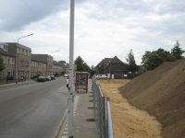

De Willemsweg ter hoogte van de
bushalte tegenover het VZH-terrein

Zij beginnen in oktober, uiteraard eerst met het graven van de kelder voor de jongerenruimte en de sporthal. Wanneer de bouw echt begint, er dus cement en zo aan te pas komt, zal er een feestelijk startsein gegeven worden. Ook voor bewoners.
Daarnaast worden bewoners nog nader geϊnformeerd over de inrichting van de binnenkant. Het gebruikersoverleg buigt zich de komende maanden over de programmering en dingen als sleutels, telefoon, afval, vergunningen en het kunstwerk. Drie kunstenaars krijgen de opdracht een nieuw ontwerp te maken op basis van de bloem van Imane Chifri.


Parkeren
Mede vanwege het VZH is de gemeente druk bezig met een eerste ontwerp voor de herinrichting van de hele Willemsweg. Vaststaat dat in elk geval het wegdek over de hele lengte zal worden vervangen, behalve op de Kop van de Willemsweg. De invoering van de tarieven voor het parkeerterrein achter de Aldi heeft vertraging opgelopen. De gemeenteraad heeft ooit vastgesteld in welke delen van de stad parkeerbeleid mag worden gevoerd. Daar valt het Willemskwartier nog buiten. Dus eerst moet dat geregeld worden. Bewoners van de Kop van de Willemsweg kunnen wel gerust zijn. De tarieven gelden tijdens de openingstijden van de winkels. ’s Nachts kunnen zij hun auto dus nog wel gratis parkeren.

Herdenking
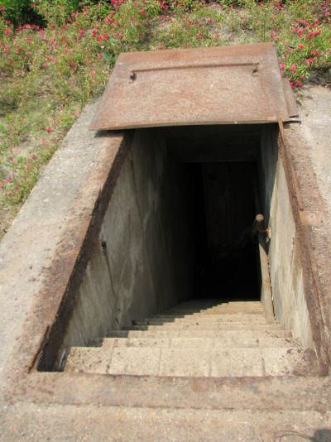
Op 20 september is het 65 jaar geleden dat Market Garden begon, het begin van het einde van de Tweede Wereldoorlog voor Nederland. Koningin Beatrix en Prins Philip van Engeland bezoeken het Trajanusplein. In het Willemskwartier wordt de atoomschuilkelder helemaal vooraan op de Willemsweg geopend. En er is een schuilkelderroute uitgezet, een wandeling langs een aantal plaatsen waar de mensen in de laatste oorlogsjaren hebben moeten schuilen. Tijdens de wandeling vertellen bewoners over hun oorlogstijd. Ook de kunstenaars in het voormalig Spieghelhofje doen hier aan mee en openen dan, aan Tollensstraat 83, een speciale expositie en de onthulling van een nieuw monument.
Hieraan hebben
kinderen uit de wijk
meegewerkt.
Het begint om 10.00u
aan de Kop van de
Willemsweg.
Om 11.00u begint de
eerste route en mis-
schien komen om
12.00u nog oude de atoomschuilkelder.
legervoertuigen door het Willemskwartier.

